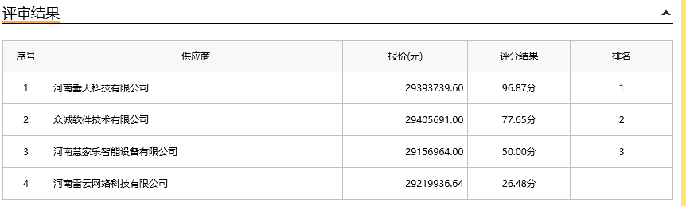

第一中标候选人：河南垂天科技有限公司
第二中标候选人：众诚软件技术有限公司
第三中标候选人：河南慧家乐智能设备有限公司
采购人依法确定第一中标候选人为本项目中标人。

